**Utilizador - UC 9 – Realizar pedido da disponibilidade de lugar (utilizador para API central)**

**Formato breve:**

O **Utilizador** inicia o processo de pedido de da disponibilidade de um lugar de estacionamento. O **Sistema** **Central** requisita os dados necessários (Data de Inicio, Data de Fim, Lugar) para a reserva. O **Sistema Central** envia para a **API** os dados Introduzidos pelo **Utilizador**.

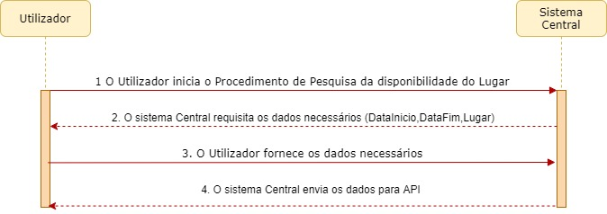

**Formato completo:**

**Ator primário:**

Utilizador

**Partes interessadas e seus interesses:**

* Sistema Central: pretende enviar os dados para o Sistema API para aferir da disponibilidade do lugar.
* Utilizador: Pretende saber da disponibilidade de um lugar para um determindado intervalo de tempo.

**Pré-condições:**

- Utilizador registado

**Pós-condições:**

- O utilizador pode registar uma reserva no intervalo de tempo e lugar definidos anteriormente

**Cenário de sucesso principal (ou de fluxo básico):**

1. O Utilizador inicia a pesquisa de um lugar de estacionamento.
2. O sistema API requisita os dados necessários (Data de Inicio, Data de Fim, Lugar)
3. O Sistema Central fornece os dados necessários.
4. O sistema API reserva um lugar no parque.

**Extensões:**

**-**

**Requisitos especiais:**

**-**

**Variações em tecnologias e dados:**

**-**

**Frequência de ocorrência:**

Muito Frequente

**Questões em aberto:**

???